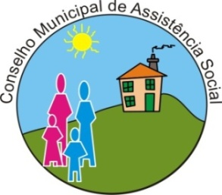

CONSELHO MUNICIPAL DE ASSISTÊNCIA SOCIAL - CMAS

Data: 28 de novembro de 2024.
Horário: 13h30min
Presencial: CIEE
Endereço: R. Visc. do Rio Branco, 2852 - Centro – São José dos Pinhais

PAUTA DA 19ª REUNIÃO ORDINÁRIA

 | 13:30 – 13:45 | Abertura;
 | 13:45 – 14:00 | Apresentação da instituição;
 | 14:00 – 14:15 | Ata;
 | 14:15 – 14:45 | Expedientes;
 | 14:45 – 15:15 | Comissões;
 |  | Outros;
 |  | Informes Gerais;
 |  | Data da Próxima reunião ordinária:

